All’ Organismo di composizione della Crisi da sovra indebitamento
I DIRITTI DEL DEBITORE
TERRE DI PRATO
Segretariato Sociale del Comune di Prato
Iscritto al n. 258 del Registro Organismi Ministero della Giustizia
pec: idirittideldebitore.prato@pec.it
Sede Legale: Prato Via Querceto 29

INTERVISTA SOVRA INDEBITATO
DICHIARAZIONE SOSTITUTIVA DELL'ATTO DI NOTORIETÀ'
(art. 47 D.P.R. 28 dicembre 2000 n. 445 )
ALLEGARE CARTA IDENTITA’ E CODICE FISCALE
DI TUTTI GLI ISTANTI
Il Sottoscritto/i:
- Cognome....................................................................Nome...............................................,nato il.............................................a........................................................., C.F............................................................, residente in............................................, via................... ....................................................................n...............
- Cognome....................................................................Nome................................................nato
il..................................... .......a.........................................................., C.F............................................................, residente

in............................................., via.......................................................................................n.................

consapevole/i delle sanzioni penali richiamate dall'art 76 del D.P.R. 28 dicembre 2000 n. 445 e s.m.i. in caso di dichiarazioni mendaci e della decadenza dei benefìci eventualmente conseguiti al provvedimento emanato sulla base di dichiarazioni non veritiere, di cui all'art. 75 del richiamato D.P.R.; ai sensi e per gli effetti del D.P.R. 445/2000 e s.m.i. sotto la propria responsabilità
DICHIARA

Che quanto sotto riportato corrisponde al vero.

Prato li,
F.to

SI NO

ISTANTE ASSOGGETTATO / ASSOGGETTABILE
A PROCEDURE FALLIMENTARI

GLI IMPORTI SONO DA CONSIDERARE PURAMENTI INDICATIVI E VERRANNO SOTTOPOSTI A CERTIFICAZIONE DA PARTE DEI CREDITORI

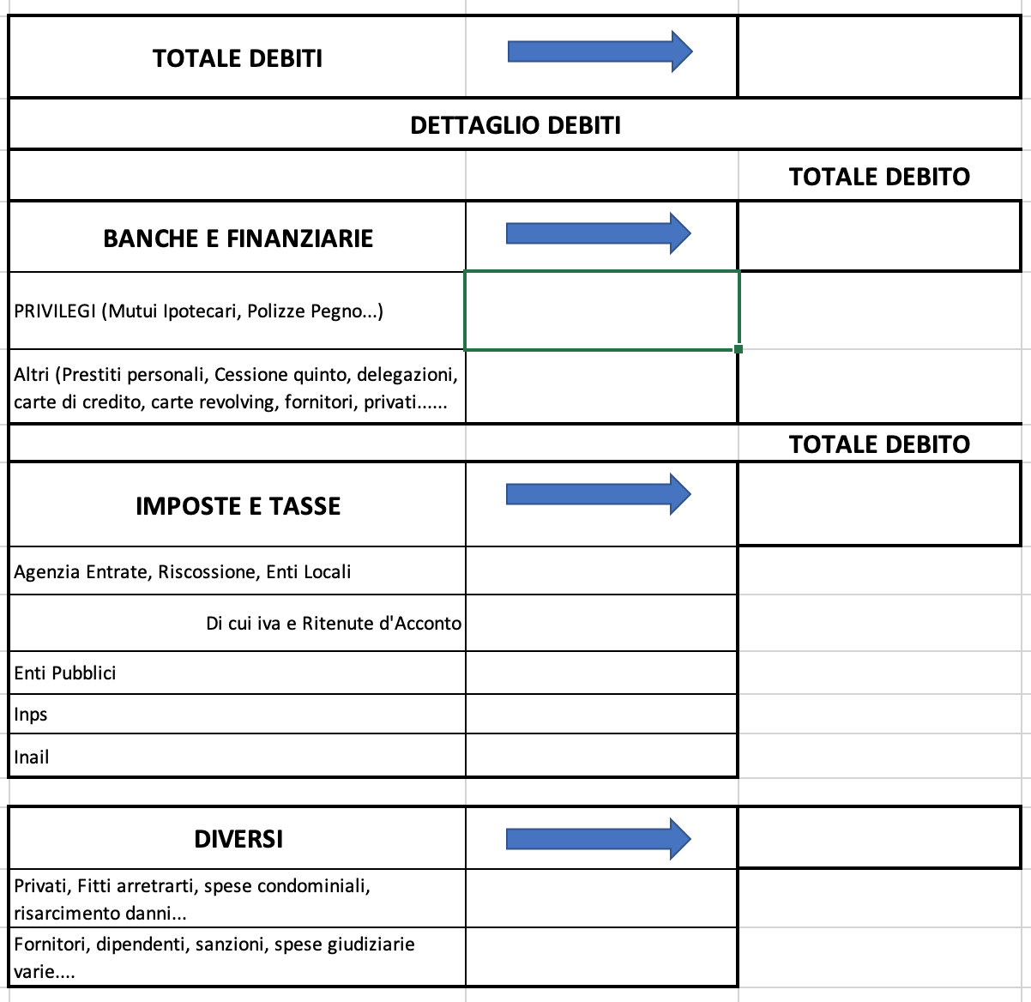

MOTIVI DEL SOVRA INDEBITAMENTO

Prato -
F.to

